106學年度蘭潭學生宿舍文化祭活動

活動照片

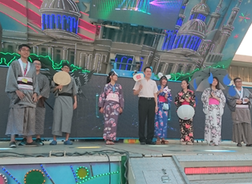 | 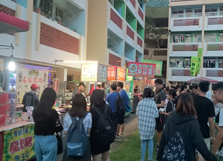
活動開始前長官到場致詞並與宿舍幹部合照 | 廣場上充滿前來參加活動的學生
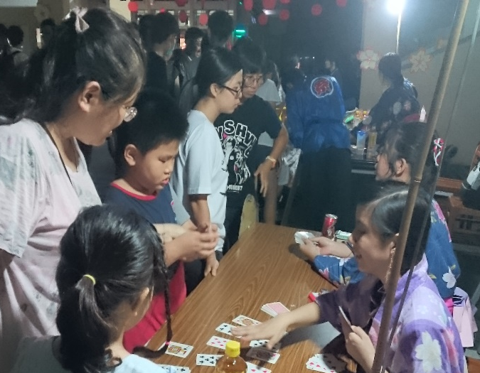 | 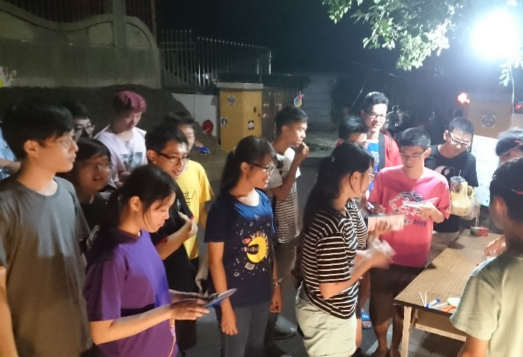
家長也帶著孩子們前來同樂 | 進行闖關遊戲的隊伍大排長龍
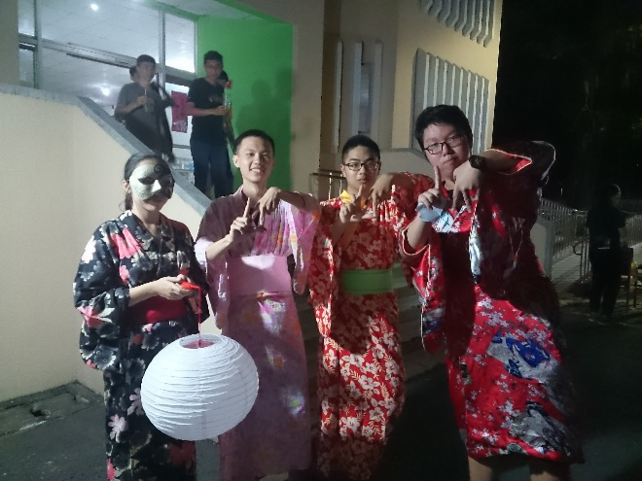 | 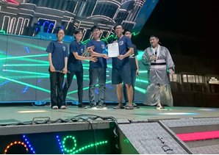
住宿生體驗穿著和服的樂趣 | 致贈感寫狀給出場表演的社團
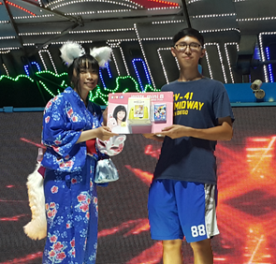 | 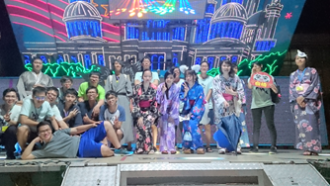
總召將頭獎頒發予幸運得主 | 活動圓滿落幕所有工作人員合影留念

